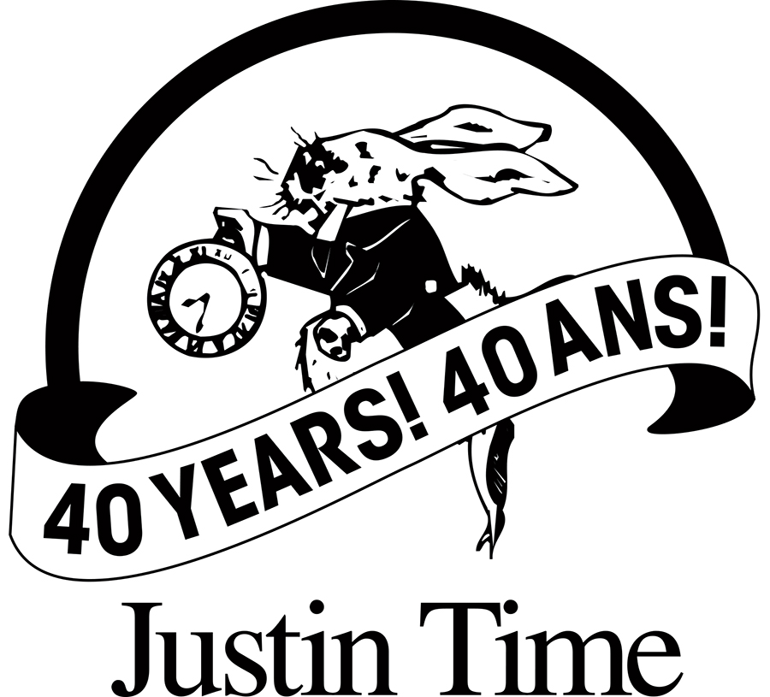

Justin Time Records
La vénérable compagnie de disques montréalaise célèbre son 40e anniversaire avec une compilation et une série de spectacles à l’Upstairs

Montréal, septembre 2023 - Il est difficile de croire que plus de 40 ans se sont écoulés depuis la naissance de l’étiquette montréalaise Justin Time Records et le lancement de son premier enregistrement Live at Biddles Jazz & Ribs du Oliver Jones Trio (au numéro de catalogue JUST-1).

Avec plus de 600 enregistrements publiés par certains des meilleurs musiciens au monde, Justin Time Records, la compagnie fondée par Jim West en 1983, célèbre cette étape importante avec une collection 40e anniversaire, un hommage à la passion et à la diversité, qui sont les pierres angulaires du label.

Cette collection, à découvrir ICI, comprend une panoplie d’Artistes qui, au cours des 40 dernières années, ont donné ses lettres de noblesse à Justin Time Records.

Une série de concerts anniversaires mettant en vedette les récentes signatures de l’étiquette ainsi que certains de ses artistes clés sera présentée à l’Upstairs les 15-16-21-22 et 23 septembre. Les 15 et 16 septembre mettront en vedette Lex French, Little Animal!, Laura Anglade et Sam Kirmayer ainsi que Simon Denizart alors que Matt Herskowitz, The Doxas Brothers avec invité Jean-Michel Pilc, CODE Quartet, le Christine Jensen Quartet, le Taurey Butler Trio ainsi que la grande dame du jazz canadien Ranee Lee fouleront la scène les 21-22-23 septembre. Les billets pour tous les concerts sont en vente dès maintenant. Retrouvez tous les détails ICI

« C'était totalement un travail d'amour, mais dans quel autre domaine pourriez-vous parcourir le monde en faisant des affaires dans plusieurs pays et rencontrer certains des musiciens les plus talentueux de la planète ? Les 40 ans se sont envolés rapidement! » raconte Jim West, président et fondateur de Justin Time Records. Il ajoute « C'est tellement important de souligner, et avec beaucoup de fierté, que nos trois premières recrues, Oliver Jones, Ranee Lee et Trevor W. Payne et le Montreal Jubilation Gospel Choir sont tous de grands amis avec qui nous parlons presque quotidiennement ».

Depuis quatre décennies, plusieurs extraordinaires artistes dont le grand Oscar Peterson, Kenny Wheeler, Paul Bley, Kenny Werner, Diana Krall, World Saxophone Quartet, Fontella Bass, David Murray, Billy Bang, Susie Arioli, Bryan Lee, Matt Herskowitz, Carol Welsman, Dave Van Ronk, Rob McConnell, David Clayton-Thomas, Frank Marino et Hank Jones – pour ne nommer que ceux-là - ont béni l’étiquette avec leurs talents.

À cette liste s'ajoute une nouvelle génération d'artistes comme Emma Frank, Katherine Penfold, Halie Loren et Laura Anglade, pour n'en nommer que quelques-unes.

« Quelle chance nous avons eu! » souligne humblement Jim West.

Source : Justin Time Records
Information : Simon Fauteux

